手机端班级辅助管理

微信小程序

可行性研究报告

G09小组

# 文档说明

## 文档信息

文档信息表

|  |  |
| --- | --- |
| **文档作者** | 赵豪杰 |
| **创建日期** | 2018年4月15日 |
| **当前版本** | V0.6 |
| **上次版本** | 无 |

## 变更记录

变更记录表

|  |  |  |  |
| --- | --- | --- | --- |
| **变更日期** | **变更人** | **版本** | **备注** |
| 2018年5月6日 | 赵豪杰 | V0.7 | 将微信机器人部分改为服务号 |
| 2018年5月29号 | 张嘉诚 | V0.8 | 将数据库相关的内容修改为MongoDB，在其他的系统方案中增加了关于微信服务号的选择。 |
| **2018.6.24** | **罗培铖** | **V0.8** | **根据总评审的要求更新本文档。**  **更新数据库的描述。**  **完善了用户接口的方案。** |
|  |  |  |  |
|  |  |  |  |
|  |  |  |  |

目录

1引言 1

1.1编写目的 1

1.2背景 1

1.3定义 1

1.4参考资料 1

2可行性研究的前提 2

2.1要求 2

2.2目标 2

2.3条件、假定和限制 2

2.4进行可行性研究的方法 3

2.5评价尺度 4

3对现有系统的分析 4

3.1处理流程和数据流程 4

3.2工作负荷 4

3.3费用开支 4

3.4人员 5

3.5设备 5

3.6局限性 5

4所建议的系统 5

4.1对所建议系统的说明 5

4.2处理流程和数据流程 5

4.3改进之处 6

4.4影响 7

4.4.1对设备的影响 7

4.4.2对软件的影响 7

4.4.3对用户单位机构的影响 7

4.4.4对系统运行过程的影响 7

4.4.5对开发的影响 7

4.4.6对地点和设施的影响 7

4.4.7对经费开支的影响 7

4.5局限性 8

4.6技术条件方面的可行性 8

5可选择的其他系统方案 8

关于微信机器人实例个数的选择 8

关于管理员使用的后台的平台的选择 9

6投资及效益分析 10

6.1支出 10

6.1.1基本建设投资 10

6.1.2其他一次性支出 10

6.1.3非一次性支出 10

6.2收益 11

6.2.1一次性收益 11

6.2.2非一次性收益 11

6.2.3不可定量的收益 11

6.3收益／投资比 11

6.4投资回收周期 11

6.5敏感性分析 11

7社会因素方面的可行性 11

7.1法律方面的可行性 11

7.2使用方面的可行性 12

8结论 12

9小组成员绩效评价 12

10附录 12

# 

# 1引言

## 1.1编写目的

旨在用最小的代价在尽可能短的时间内确定问题是否能够解决，是否值得去解决。说明该软件开发项目的实现技术、经济和社会条件方面的可行性。评述为了合理地达到开发目标而可能选择的各种方案。说明并论证所选定的方案。

## 1.2背景

我们的小组成员中有管理班级事务的需求，在这个过程中遇到了各种问题和麻烦，比如：通知分发之后，班级中的同学不能及时的从班级群中接受到消息（原因有很多种：比如群中有太多的闲杂人员的灌水和聊天，班群被同学屏蔽了，等等）。

因此需要一个工具来代替QQ和微信来更加有效的发送消息和处理班级事务，在这个情况下，班级事务管理微信小程序的需求就应运而生了。

我们计划该小程序可以实现：个性化的发送通知，可以分发文件，提供简单的问答机器人服务。在此之上，我们希望加入书单识别功能，通过图像识别每个学期初发送到每个班级的纸质书单，识别书单上的班级成员和其对应的书录，自动给班级成员发送来领取什么书的消息。

最终达到高效管理班级的目的。

软件名称：手机端班级辅助管理软件

提出者：小组三位成员——赵豪杰、张嘉诚、罗培铖

开发者：小组三位成员——赵豪杰、张嘉诚、罗培铖

用户：大学班干部

实现该软件的计算机网络：手机网络

该软件系统同其他机构的相互来往关系：学校上级通知发送给班干部后，班干部通过该软

件发送通知给同学。

## 1.3术语说明

## 1.4参考资料

《软件设计文档国家标准－可行性研究报告（GB8567——88）》

《软件工程导论（第六版）》 张海藩 牟永敏 编著 ISBN 978-7-302-33098-1

# 2可行性研究的前提

## 2.1要求

功能：1、用户可通过该软件进行登陆注册

2、班干部可通过该软件分发消息给班级同学，同学可通过微信获取消息。

3、班干部可通过该软件上传文件。

4、班干部可通过该软件查看统计情况。

性能：进入小程序不超过5秒

软件在一分钟内将100kb内的消息发送至同学的微信。

完成期限：总评审之前。

## 2.2目标

使得班干部在分发消息上更加快捷，使得同学们能够更高效准确地接收到消息。减少了消息发送不及时和消息未被准确接收而产生的多次询问的沟通成本和班干部管理的成本。

整个服务器里面调用一个服务号接口, 只使用一个账号, 所有的消息都由这个服务号分发, 这样可以让这个分发服务相对于用户看上去, 更加的透明化, 这样之后, 作为每个班级的管理员用户可以更加方便的注册和使用, 同时减少数据库的复杂度, 减少工作量, 可以更加容易的被实现.

## 2.3条件、假定和限制

所建议系统的运行寿命的最小值：3年

进行系统方案选择比较的时间：3天

经费、投资方面的来源和限制：无经费，自愿投入。

法律和政策方面的限制：遵循腾讯方面的使用公众号使用准则。

硬件、软件、运行环境和开发环境方面的条件和限制：

三台笔记本电脑、win10操作系统、office系列工具

操作系统：

windows7、windows10、centos7。

软件工具：

开发工具：微信开发者工具，vim， chrome。

版本管理：Git。

数据库：MongoDB

服务器：nginx、nodejs。

编程语言：JavaScript+html+ccs+sql。

办公软件：Micosoft office系列软件。

Bug跟踪：（待补充）

质量保证测试方法：单元测试，集成测试（待补充）

可利用的信息和资源：图书馆各类书籍、各类网课、询问老师。

系统投入使用的最晚时间：期末评审。

## 2.4进行可行性研究的方法

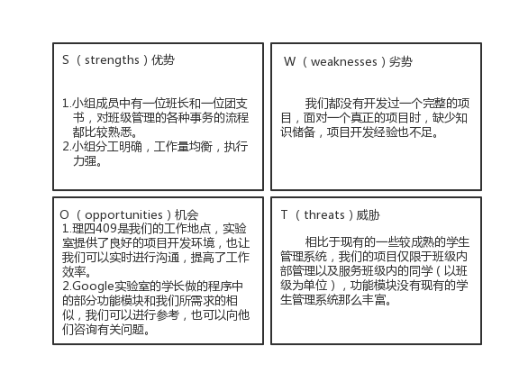

## 2.5评价尺度

各项功能的优先次序：

通知分发功能

文件链接上传功能

分组功能

开发时间的长短及使用中的难易程度：

通知分发，分组功能开发时间长。

文件链接上传功能较简单。

# 3对现有系统的分析

## 3.1处理流程和数据流程

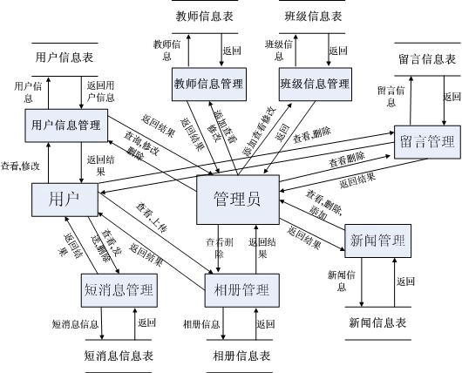

## 3.2工作负荷

现有系统复杂且用户之间关系过于杂乱，功能过多，不利于使用。

## 3.3费用开支

开发费用：

Microsoft办公软件： 600元

服务器和域名的申请：300元

操作系统：Windows10 600元

四个月工资（包括五险一金）：50000元

四个月伙食费：16000元

## 3.4人员

现有系统开发人员3人。

## 3.5设备

现有系统运行在个人手机上。

## 3.6局限性

用户不常打开该软件导致消息分发不及时，现有系统复杂且用户之间关系过于杂乱，功能过多，不利于使用。

# 4所建议的系统

## 4.1对所建议系统的说明

1. 这个系统没有经济效益，不能收回成本，但可以得到知识，熟悉做项目的过程；现有的技术能够完成系统的基本功能，但做起来还有一定的技术困难，开发这个小程序，只是借鉴前人的开发模式，做出有个人特色的实用小程序，仅供平时生活学习用。

2. 系统分成前后端，前端是微信小程序的开发，小程序基于html5，可以找到很多的入门材料，而且微信官方的api文档也十分完善，有成熟的开发者社区，相信很容易上手，并且写出符合预期的程序。

3. 系统的后端上运行nodejs，nginx和MongoDB，使用腾讯云作为云主机的提供商，因为微信也是腾讯的所以腾讯云有专门给小程序使用的云主机，这可以减少环境调试难度。并且微信app的高度封装好的api，减少了网络问题的发生。

4. 最后是微信服务号的使用，微信服务号的接口也较为完善。

## 4.2处理流程和数据流程

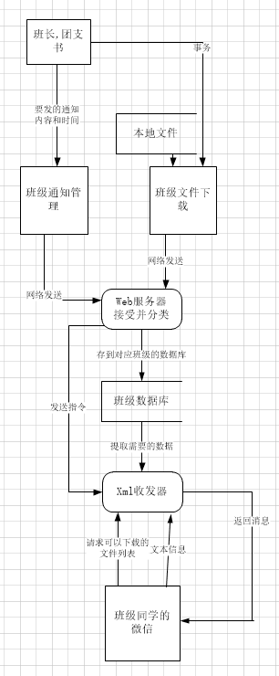

## 4.3改进之处

使得班干部在分发消息上更加快捷，使得同学们能够更高效准确地接收到消息。减少了消息发送不及时和消息未被准确接收而产生的多次询问的沟通成本和班干部管理的成本。简化功能，保留最常用部分，通过微信可以使得消息分发及时，利于使用。

## 4.4影响

同学们能够更高效准确地接收到消息。减少了消息发送不及时和消息未被准确接收而产生的多次询问的沟通成本和班干部管理的成本。

### 4.4.1对设备的影响

由于是小程序因此对设备无影响

### 4.4.2对软件的影响

由于是小程序因此对软件无影响

### 4.4.3对用户单位机构的影响

减少了消息发送不及时和消息未被准确接收而产生的多次询问的沟通成本和班干部管理的成本。

### 4.4.4对系统运行过程的影响

用户的操作规程：用户可通过小程序来个性化分发消息，不用再通过传统的聊天群

源数据的处理：用户通过微信服务号可以和数据库之间交互。

数据进入系统的过程：通过微信服务号来处理数据存入数据库

对数据保存的要求，对数据存储、恢复的处理：由数据库管理系统处理。

### 4.4.5对开发的影响

为了支持所建议系统的开发，用户需进行的工作：提出核心需求

为了建立一个数据库所要求的数据资源：无

为了开发和测验所建议系统而需要的计算机资源：租用一台学生使用的腾讯服务器

### 4.4.6对地点和设施的影响

无

### 4.4.7对经费开支的影响

开发费用：

Microsoft办公软件： 600元

服务器和域名的申请：100元

操作系统：Windows10 600元

四个月工资（包括五险一金）：50000元

四个月伙食费：16000元

电费：400元

维护费用：

人员：一个月3000元

电费：一个月50元

## 4.5局限性

无法迅速处理消息高度并发情况。

## 4.6技术条件方面的可行性

1. 这个系统没有经济效益，不能收回成本，但可以得到知识，熟悉做项目的过程；现有的技术能够完成系统的基本功能，但做起来还有一定的技术困难，开发这个小程序，只是借鉴前人的开发模式，做出有个人特色的实用小程序，仅供平时生活学习用。

2. 系统分成前后端，前端是微信小程序的开发，小程序基于html5，可以找到很多的入门材料，而且微信官方的api文档也十分完善，有成熟的开发者社区，相信很容易上手，并且写出符合预期的程序。

3. 系统的后端上运行nodejs，nginx和MongoDB，使用腾讯云作为云主机的提供商，因为微信也是腾讯的所以腾讯云有专门给小程序使用的云主机，这可以减少环境调试难度。并且微信app的高度封装好的api，减少了网络问题的发生。

4. 最后是微信服务号的使用，微信服务号的接口也较为完善。

5、由于网络资料丰富且此项任务不会过于复杂我们三个学生在四个月的学习中能完成此项任务。

# 5可选择的其他系统方案

## 关于用户（学生接口）的选择

方案一

整个服务器里面运行一个微信机器人实例, 只使用一个账号, 所有的消息都由这个机器人分发, 这样可以让这个分发服务相对于用户看上去, 更加的透明化, 这样之后, 作为每个班级的管理员用户可以更加方便的注册和使用, 同时减少数据库的复杂度, 减少工作量, 可以更加容易的被实现.

但是, 有风险, 会造成微信机器人的回复频率很容易超过微信官方的阈值, 如果同时处理太多的请求, 然后在不减少用户体验的情况下, 迅速的回复那些请求, 就会触发微信的保护机制, 使得账号被封号一段时间, 这个是灾难性的事故.

但是如果人为的控制消息回复频率, 就会造成用户体验不够好, 会导致用户重复的发消息, 然后造成更久的延迟.

方案二

服务内运行多个机器人的实例. 每个班级对应一个实例.

该实例的账号需要让使用的班级提供 ,这个账号就专门变成了微信机器人了. 这个账号的实际拥有者就不能再使用这个账号了.

这个方案的话, 因为有多个实例, 所以可以减少被微信官方封号的可能性. 但是会增加用户的操作,和前期工作, 会造成一定的门槛.同时, 我们需要增加数据库的表项来支持不同的微信机器人实例. 会增加编码难度.

方案三

本方案认为需要运营者来提供多个账号, 一个微信机器人对应多个班级, 同时一个班级里面的同学会加到不同的微信机器人.

让同一个班级的成员加不同的微信机器人账号,可以减少一个微信机器人发消息的频率, 因为请求的高发期经常是由于班长群发消息造成的, 所以如果一个班级分成多个机器人分发, 就会降低这个班级的消息对同一个机器人造成的冲击.

同时有利于管理流量的分布, 我们可以按照一段时间内的机器人的工作量, 给同学们更换机器人. 使得所有的机器人的工作量不会太高而引起封号.

那么这个需要更加多的代码量, 和更加复杂的数据库和程序逻辑的设计.

方案四

不使用微信机器人，直接使用服务号，同样是在用户好友列表的主页面上存在的。发通知的时候是用模板消息发送的，虽然每个月有一万条的限制，但是对于计划的用户规模和使用对象的情况来估计，肯定会有余量的。而且这个方案的生命力更加的顽强，而且在微信的制度的允许之下。

## 关于微信服务号的选择

因为微信机器人存在被封号的可能，所以后备方案采用微信服务号作为消息和文件分发的工具，让班级成员输入每个班干部通过小程序生成的密匙加入自己的班级，输入正确的个人信息后就可以获得取通知和取文件两项服务。

## 关于管理员使用的后台的平台的选择

使用微信小程序作为开发平台.

使用微信小程序, 有利于多个手机平台的使用, 做到一次开发多次使用.

同时, 微信小程序有审核制度, 我们的项目作为一种消息分发系统, 有可能会不通过审核,

所以有一定的风险.

小组成员对web开发有一定的经验, 所以可以较快上手开发微信小程序, 但是组员对js并不是很熟悉, 所以还是有一定的不确定性.

所以说, 微信小程序作为多个手机平台都可以使用的开发环境, 是有很强的吸引力的, 对用户比较友好.

小程序的测试环境还在开发维护阶段, 社区也还在建立, 这会对我们的开发造成一点影响, 小程序的测试环境可以使用腾讯的XTest, 虽然只是支持安卓平台上的测试, 但是作为新手的开发, 应该是够了的.

使用android作为开发平台

Java语言是组员的必修课, 所以能较快的上手android的开发.

使用android开发会比较自由, 不需要经过注册什么的.

而且组员有一定的基础, 能写出容易维护的java代码.

android的开发环境非常成熟, 有许多测试工具.

但是, 因为手机的多平台性, 所以, 不能顾及ios用户,

所以就需要让班长和其他班级管理人员都要使用android手机.

我们不考虑ios的开发.

# 6投资及效益分析

## 6.1支出

开发费用：

Microsoft办公软件： 600元

服务器和域名的申请：100元

操作系统：Windows10 600元

四个月工资（包括五险一金）：50000元

四个月伙食费：16000元

电费：400元

维护费用：

人员：一个月3000元

电费：一个月50元

### 6.1.1基本建设投资

电脑由开发者自行配备

MongoDB数据库管理软件免费

### 6.1.2其他一次性支出

研究（需求的研究和设计的研究）：500元

培训费、旅差费以及开发安装人员所需要的一次性支出：500元

### 6.1.3非一次性支出

设备的租金和维护费用：600

数据通讯方面的租金和维护费用：200

人员的工资、奖金：200

房屋、空间的使用开支：300

## 6.2收益

### 6.2.1一次性收益

仅供学习无收益

### 6.2.2非一次性收益

仅供学习无收益

### 6.2.3不可定量的收益

仅供学习无收益

## 6.3收益／投资比

0

## 6.4投资回收周期

仅供学习无收益

## 6.5敏感性分析

暂无

# 7社会因素方面的可行性

## 7.1法律方面的可行性

我们所用的软件均为开源软件不存在侵权问题。

## 7.2使用方面的可行性

从当前校园办事流程来看，这个软件是合适这个场景使用的，而且，大学生的文化水平也较高，并且软件的并不复杂可以轻松掌握该软件的使用。

# 8结论

可以立即开始进行

# 9小组成员绩效评价

在可行性分析报告书写中：

赵豪杰为报告找到了合适的模板并书写了较多的文字，态度积极 9/10

罗培铖书写了可选方案和数据流图，但可选方案欠佳 8/10

张嘉诚制作了SWOT中的图和数据字典，态度积极。 8.5/10

# 10附录

数据字典

|  |  |  |  |  |  |  |
| --- | --- | --- | --- | --- | --- | --- |
| 数据表名 | | 班干部信息表 | | |  |  |
| 表code | | s_student | | |  |  |
| 序号 | 字段名 | 字段Code | 数据类型 | 宽度 | 主键 | 能否为空 |
|
| 1 | 学号 | number | varcher | 10 | 1 | 否 |
| 2 | 姓名 | name | varcher | 20 |  | 否 |
| 3 | 专业班级 | class | varcher | 20 | 1 | 否 |
| 4 | 分院 | branch | varcher | 20 |  |  |
| 5 | 职务 | post | varcher | 20 |  | 否 |
| 6 | 联系电话 | phone | varcher | 20 |  |  |

|  |  |  |  |  |  |  |
| --- | --- | --- | --- | --- | --- | --- |
| 数据表名 | | 学生信息表 | | |  |  |
| 表code | | student | | |  |  |
| 序号 | 字段名 | 字段Code | 数据类型 | 宽度 | 主键 | 能否为空 |
|
| 1 | 学号 | number | varcher | 10 | 1 | 否 |
| 2 | 姓名 | name | varcher | 20 |  | 否 |
| 3 | 专业班级 | class | varcher | 20 | 1 | 否 |
| 4 | 分院 | branch | varcher | 20 |  |  |
| 6 | 联系电话 | phone | varcher | 20 |  |  |

|  |  |  |  |  |  |  |
| --- | --- | --- | --- | --- | --- | --- |
| 数据表名 | | 照片 | | |  |  |
| 表code | | photo | | |  |  |
| 序号 | 字段名 | 字段Code | 数据类型 | 宽度 | 主键 | 能否为空 |
|
| 1 | 专业班级 | class | varcher | 20 | 1 | 否 |
| 2 | 照片 | picture | image |  |  | 否 |
| 3 | 文本内容 | txt | varcher | 1000 |  |  |

|  |  |  |  |  |  |  |
| --- | --- | --- | --- | --- | --- | --- |
| 数据表名 | | 书单 | | |  |  |
| 表code | | book | | |  |  |
| 序号 | 字段名 | 字段Code | 数据类型 | 宽度 | 主键 | 能否为空 |
|
| 1 | 书名 | bookname | varcher | 20 | 1 | 否 |
| 2 | 出版社 | publish | varcher | 20 |  |  |
| 3 | 专业班级 | class | varcher | 20 | 1 | 否 |
| 4 | 姓名 | name | varcher | 20 | 1 | 否 |

|  |  |  |  |  |  |  |
| --- | --- | --- | --- | --- | --- | --- |
| 数据表名 | | 通知消息 | | |  |  |
| 表code | | massage | | |  |  |
| 序号 | 字段名 | 字段Code | 数据类型 | 宽度 | 主键 | 能否为空 |
|
| 1 | 发送者学号 | snumber | varcher | 10 | 1 | 否 |
| 2 | 发送者姓名 | sname | varcher | 20 |  | 否 |
| 3 | 专业班级 | class | varcher | 20 | 1 | 否 |
| 4 | 消息内容 | content | varcher | 500 |  |  |
| 5 | 接受者学号 | cnumber | varcher | 10 | 1 | 否 |
| 6 | 接受者姓名 | cname | varcher | 20 |  | 否 |
| 7 | 发送日期 | sdate | Date |  |  |  |

|  |  |  |  |  |  |  |
| --- | --- | --- | --- | --- | --- | --- |
| 数据表名 | | 对话消息 | | |  |  |
| 表code | | talk | | |  |  |
| 序号 | 字段名 | 字段Code | 数据类型 | 宽度 | 主键 | 能否为空 |
|
| 1 | 发送者学号 | snumber | varcher | 10 | 1 | 否 |
| 2 | 发送者姓名 | sname | varcher | 20 |  | 否 |
| 3 | 专业班级 | class | varcher | 20 | 1 | 否 |
| 4 | 消息内容 | content | varcher | 100 |  |  |
| 5 | 发送日期 | sdate | Date |  |  |  |

|  |  |  |  |  |  |  |
| --- | --- | --- | --- | --- | --- | --- |
| 数据表名 | | 应答规则 | | |  |  |
| 表code | | talkrule | | |  |  |
| 序号 | 字段名 | 字段Code | 数据类型 | 宽度 | 主键 | 能否为空 |
|
| 1 | 输入 | input | varcher | 20 | 1 | 否 |
| 2 | 输出 | output | varcher | 20 | 1 | 否 |
| 3 | 专业班级 | class | varcher | 20 | 1 | 否 |

|  |  |  |  |  |  |  |
| --- | --- | --- | --- | --- | --- | --- |
| 数据表名 | | 操作文件 | | |  |  |
| 表code | | controlfile | | |  |  |
| 序号 | 字段名 | 字段Code | 数据类型 | 宽度 | 主键 | 能否为空 |
|
| 1 | 学号 | number | varcher | 10 | 1 | 否 |
| 2 | 姓名 | name | varcher | 20 |  | 否 |
| 3 | 专业班级 | class | varcher | 20 | 1 | 否 |
| 4 | 文件 | file | image |  |  |  |
| 5 | 上传日期 | update | date |  |  | 否 |
| 6 | 删除日期 | deletedate | date |  |  |  |

|  |  |  |  |  |  |  |
| --- | --- | --- | --- | --- | --- | --- |
| 数据表名 | | 提取文件 | | |  |  |
| 表code | | extractfile | | |  |  |
| 序号 | 字段名 | 字段Code | 数据类型 | 宽度 | 主键 | 能否为空 |
|
| 1 | 学号 | number | varcher | 10 | 1 | 否 |
| 2 | 姓名 | name | varcher | 20 |  | 否 |
| 3 | 专业班级 | class | varcher | 20 | 1 | 否 |
| 4 | 提取文件编号 | extractnumber | int | 200 |  | 否 |
| 5 | 提取日期 | extractdate | date | 20 |  | 否 |

Class collection：储存班级的所有信息：

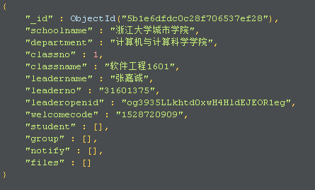

Classbackup collection：班级被删除之后插入的地方。

结构和Class 一样。

Schooldetail collection: 保存学校和班级的信息。

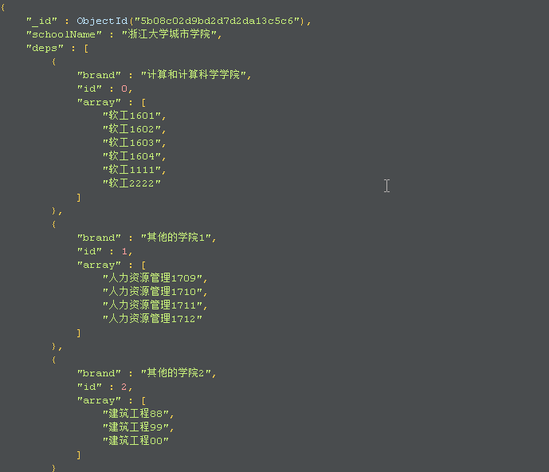

管理员的表：

